Uke | Mandag | Tirsdag | Onsdag | Torsdag | Fredag
5  SPRÅK OG SPRÅKGLEDE | 29  Leke grupper for 3- 4 åringene  Svømming for Superklubben | 30  Utedag  Fiskemåltid  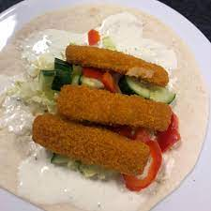 | 31  Turdag | 1  Hjort – Fellesrommet  Gaupe – forming  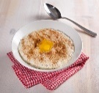  Superklubben -eget opplegg  Grøt | 2  Matlaging  Lekegruppe  Språkgruppe
6  SPRÅK OG SPRÅKGLEDE | 5  Leke grupper for 3- 4 åringene  Svømming for Superklubben | 6  Markere samenes nasjonaldag  Utedag  Fiskemåltid | 7  Turdag | 8  Gaupe- Fellesrommet  Hjort – Forming  Superklubben -eget opplegg  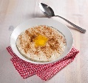  Grøt | 9  Matlaging  Lekegruppe  Språkgruppe
7  SPRÅK OG SPRÅKGLEDE | 12  Markere Fastelaven  Leke grupper for 3- 4 åringene  Svømming for Superklubben | 13  Ute dag  Fiskemåltid | 14  Turdag | 15  Karneval  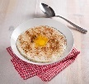  Grøt | 16  Matlaging  Lekegruppe  Språkgruppe
8  SPRÅK OG SPRÅKGLEDE | 19  Leke grupper for 3- 4 åringene  Svømming for Superklubben | 20  Ute dag  Fiskemåltid | 21  Turdag | 22  Gaupe – fellesrommet  Hjort – forming  Superklubben -eget opplegg  Grøt | 23  Matlaging  Lekegruppe  Språkgruppe
9  SPRÅK OG SPRÅKGLEDE  Vinterferie | 24  Leke grupper for 3- 4 åringene  Svømming for Superklubben | 25  Utedag  Fiskemåltid | 26  Turdag | 27  Gaupe – fellesrommet  Hjort – forming  Superklubben -eget opplegg  Grøt | 28  Matlaging  Lekegruppe  Språkgruppe
10  SPRÅK OG SPRÅKGLEDE | 29  Leke grupper for 3- 4 åringene  Svømming for Superklubben

